EXERCICE II. DE LA TERRE À LA LUNE (5,5 points)
Métropole 09/2009 http://labolycee.org

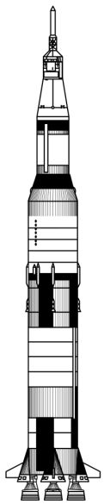  111 m  1er étage  (S-IC)  2ème étage  (S-II)  3ème étage  (S-IVB)  Apollo XI | Le 16 juillet 1969 à 14 h 32 (heure française), la fusée géante américaine Saturn V (figure 4) décolle de Cap Kennedy (Etats-Unis) avec à son sommet le vaisseau spatial "Apollo XI" et son équipage composé de Neil Armstrong, Edwin Aldrin et Michael Collins. Le 21 juillet 1969 à 3 h 56, Armstrong est le premier homme à fouler le sol lunaire suivi quelques minutes plus tard par Aldrin. Les deux astronautes resteront en tout 22 heures sur la Lune, dont environ 2 heures à l'extérieur du module d’exploration lunaire LEM.  Orbite terrestre d’attente  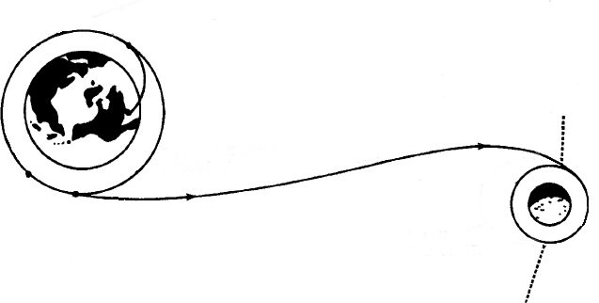  Lancement  Injection sur l’orbite terrestre  Injection sur l’orbite de transfert Terre-Lune  Orbite lunaire  Apollo XI
Figure 4 : Saturn V | Figure 5 : de la Terre à la Lune (mission Apollo XI)

Données :
Masse de la Terre M_{T} = 5,98 × 10 ²⁴ kg
Rayon de la Terre R_{T} = 6,37 × 10 ³ km
Masse de la Lune M_{L} = 7,35 × 10 ²² kg
Constante de gravitation universelle G = 6,67 × 10 ^{– 11} m³.s ^{– 2}.kg ^{– 1} .
Champ de pesanteur terrestre au niveau du sol g = 9,8 m.s ^{– 2}
Masse totale de la fusée au décollage : M = 2,9 × 10 ³ tonnes

Tous les astres sont considérés comme des corps à répartition de masse à symétrie sphérique.
On se propose d’étudier d’une manière simplifiée quelques unes des phases du voyage conduisant de la Terre à la Lune (figure 5 ci-dessus) ainsi que certaines expériences scientifiques liées à la mission Apollo.

Les différentes parties de l’exercice sont indépendantes.

1. Ascension de la fusée Saturn V

Le premier étage (S-IC) fonctionne pendant 180 secondes, il contient environ 2 000 tonnes de carburant et d’oxygène liquide permettant de propulser l’ensemble à une altitude de 68 km. L'intensité de la force de poussée F des réacteurs est de l’ordre de 3,3 × 10 ⁷ N.
L’étude du lancement de la fusée peut se faire en appliquant la seconde loi de Newton dans certaines conditions qu’on se propose de préciser à partir de son énoncé ci-dessous :
« Dans un référentiel galiléen, la somme vectorielle des forces extérieures appliquées à un solide de masse m constante est égale au produit de la masse du solide par le vecteur accélération de son centre d’inertie ».
1.1. Quel référentiel supposé galiléen peut-on choisir pour étudier la phase du début du lancement ?
1.2. Faire un inventaire des forces extérieures appliquées à la fusée en tenant compte de l’interaction de l’air avec la fusée. Les représenter au centre d’inertie de la fusée sur un schéma sans souci d’échelle (le décollage est supposé vertical).
1.3. Pourquoi ne peut-on pas appliquer la seconde loi de Newton, telle qu’elle est énoncée, à la fusée lors de son ascension ?
Quelle hypothèse peut-on, cependant, poser pour appliquer cette loi au tout début du lancement ?
1.4. En ne considérant que le poids et la poussée, montrer que la valeur de l’accélération de la fusée à l’instant initial du lancement vaut 1,6 m.s⁻² .

2. Mise en orbite autour de la Terre du système {S-IVB + Apollo XI}

A 68 km d’altitude, les réservoirs vides du premier étage sont largués et les cinq moteurs du deuxième étage sont allumés pendant 360 s. Après largage du deuxième étage, l’unique moteur du troisième étage est mis en fonction pendant 180 s permettant la satellisation sur une orbite circulaire d’attente à l’altitude h = 185 km.
Dans la suite, on note {fusée} le système formé du troisième étage et du vaisseau Apollo XI.
On étudie le mouvement du système {fusée}, de centre d’inertie G et de masse m, dans le référentiel géocentrique supposé galiléen. On ne tiendra compte que de l’attraction gravitationnelle exercée par la Terre sur le système {fusée}.

Figure 6

2.1. Donner l’expression vectorielle de la force exercée par la Terre sur le système {fusée} en utilisant le vecteur unitaire défini sur la figure 6. Reproduire la figure 6 sur la copie et représenter cette force (sans souci d'échelle).
2.2. En appliquant la deuxième loi de Newton, établir l'expression vectorielle de l'accélération du centre d’inertie du système {fusée}. En supposant que le mouvement du système {fusée} est circulaire dans le référentiel géocentrique, montrer que le vecteur accélération est centripète. En déduire que le mouvement est uniforme.
2.3. Montrer que l’expression de la valeur de la vitesse du centre d’inertie G du système {fusée} est :
Calculer sa valeur.

Après deux révolutions autour de la Terre, le moteur du troisième étage est allumé augmentant ainsi la vitesse de la fusée. Le moteur est coupé puis le troisième étage se sépare du vaisseau spatial. Ce dernier suit alors la trajectoire en direction de la Lune dans le référentiel géocentrique. Enfin, le troisième étage est mis en orbite basse autour de la Lune. Le module d’exploration lunaire peut alors se poser sur la Lune.

3. Quelques expériences associées à la mission Apollo

Lors de la mission Apollo XI et des suivantes, du matériel scientifique a été déployé à la surface de la Lune afin de l’étudier. Des échantillons de roche lunaire ont également été ramenés sur Terre.
De nombreuses méthodes de datation reposent sur la décroissance radioactive de certains radioéléments. Un radioélément est adapté à cette mesure si son temps de demi-vie est de l’ordre de grandeur de l’âge à déterminer.
3.1. Parmi les radioéléments ci-dessous, indiquer en justifiant celui qui pourrait être utilisé pour mesurer l’âge de la Lune.

isotope radioactif | ordre de grandeur du temps de demi-vie
iode 131 | une dizaine de jours
plutonium 238 | une centaine d’années
potassium 40 | un milliard d’années

Pour déterminer l'âge des roches lunaires ramenées sur Terre par les astronautes, les physiciens ont mesuré expérimentalement les quantités relatives d'argon 40 gazeux et de potassium 40 solide emprisonnés dans la roche lunaire.
3.2. Le potassium est un isotope radioactif. Il se désintègre en produisant de l’argon . Écrire l’équation de désintégration nucléaire d’un noyau de potassium 40.

3.3. Donner l’expression du nombre N_{K}(t) de noyaux radioactifs de potassium 40 présents dans l’échantillon de roche lunaire à la date t en fonction du nombre initial N_{K}(0) de ces noyaux.

3.4. Donner la définition du temps de demi-vie d’un échantillon radioactif. Établir la relation liant la constante de désintégration radioactive λ et le temps de demi-vie. Montrer que λ = 5,50 × 10 ^{– 10} an ^{– 1} pour le potassium 40 sachant que t_{1/2} = 1,26 × 10 ⁹ ans.

3.5. Un échantillon de 1,0 g de roche lunaire analysé à la date t contient N_{Ar}(t) = 2,3 × 10 ¹⁷ noyaux d'argon 40 et N_{K}(t) = 2,4 × 10 ¹⁶ noyaux de potassium 40. En admettant que le potassium 40 ne subit que la désintégration de la question 3.2. et que la roche lunaire ne contenait pas d’argon 40 au moment de sa formation, on montre que .
Évaluer l’âge de cette roche lunaire.

